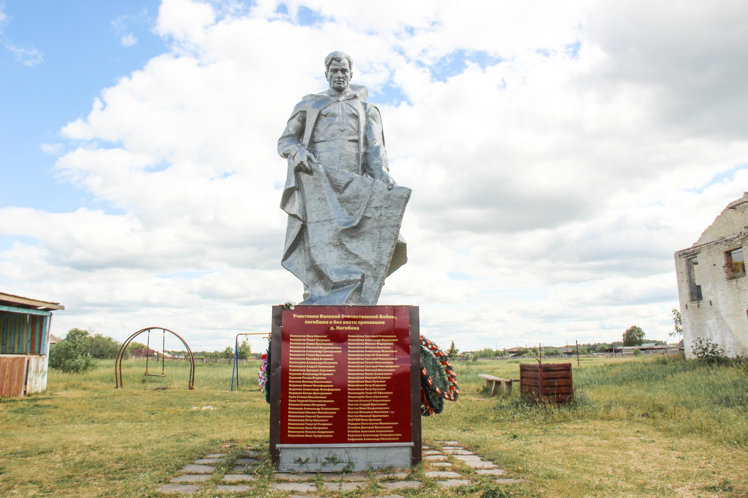**д. Нагибина,ул. Молодежная.**

Памятник честь погибших воинов в Великой Отечественной войне

Памятник неизвестному солдату. Адрес: д. Нагибина, ул. Молодежная. Год создания: 1973. Автор: неизвестен.

Список участников Великой Отечественной войны из д. Нагибина, погибших и без вести пропавших:

Белоногов Яков Никитич

Белоногов Павел Петрович

Белоногов Павел Васильевич

Белоногов Николай Владимирович

Белоногов Александр Григорьевич

Белоногов Тихон Васильевич

Белоногов Никифор Егорович

Белокуров Александр Петрович

Белокуров Андрей Семенович

Боровиков Аркадий Сергеевич

Бураков Александр Егорович

Бураков Роман Егорович

Васьков Леонид Васильевич

Зырянов Павел Некифорович

Зырянов Александр Некифорович

Зырянов Семен Дмитриевич

Зуев Степан Михайлович

Зуев Георгий Константинович

Козлов Степан Петрович

Косинцев Александр Самсонович

Новоселов Михаил Михайлович

Новоселов Сергей Еремеевич

Новоселов Петр Иванович

Новоселов Георгий Петрович

Новоселов Иван Петрович

Новоселов Михаил Андреевич

Новосёлов Иван Трофимович

Новосёлов Григорий Степанович

Новосёлов Александр Федорович

Новосёлов Михаил Федорович

Новосёлов Михаил Иванович

Новосёлов Александр Яковлевич

Новосёлов Сергей Павлович

Новосёлов Григорий Максимович

Новосёлов Семен Максимович

Новосёлов Григорий Никифорович

Новосёлов Николай Васильевич

Новосёлов Павел Алексеевич

Новосёлов Николай Кузьмич

Новосёлов Иван Кузьмич

Новосёлов Петр Егорович

Новосёлов Петр Кузьмич

Пономарёв Георгий Ефимович

Пономарёв Иван Ефимович

Пестов Николай Кириллович

Пестов Андрей Еремеевич

Пестов Иван Владимирович

Пестов Филимон Иванович

Пестов Николай Еремеевич

Пестов Иван Еремеевич

Падерин Константин Филиппович

Столбов Дмитрий Васильевич

Столбов Анатолий Алексеевич

Садчиков Александр Спиридонович

Сафронов Александр Михайлович